[聚焦中南大学湘雅医院：感染病科专家论文被指图片多处重复引关注](https://mp.weixin.qq.com/s?__biz=Mzk0Njc5Mjk2OA==&mid=2247492085&idx=1&sn=fc5ca4e1fedd7f60270c7c15c9e4cfa0&chksm=c204007d5de170ad45f433cd42c16d5a44386523680eb984979c46018a310a7f4a4fcceeae51&scene=126&sessionid=1743777298)

诚挚君[诚挚科研](javascript:void(0);)2025-04-04 22:04:38浙江



**01**

**论文信息**

2017年，来自中南大学湘雅医院感染病科的 Zhouhua Hou , Xuwen Xu , Xiaoyu Fu , Shuhui Tao , Jiebin Zhou , Shuiping Liu , Deming Tan （通讯作者）在 American Journal of Cancer Research 期刊发表了一篇题目为：HBx-related long non-coding RNA MALAT1 promotes cell metastasis via up-regulating LTBP3 in hepatocellular carcinoma 的论文。该研究得到中南大学湘雅名医基金、湖南省自然科学基金（10JJ5034）、湖南省科技计划（2010SK3093）的支持。

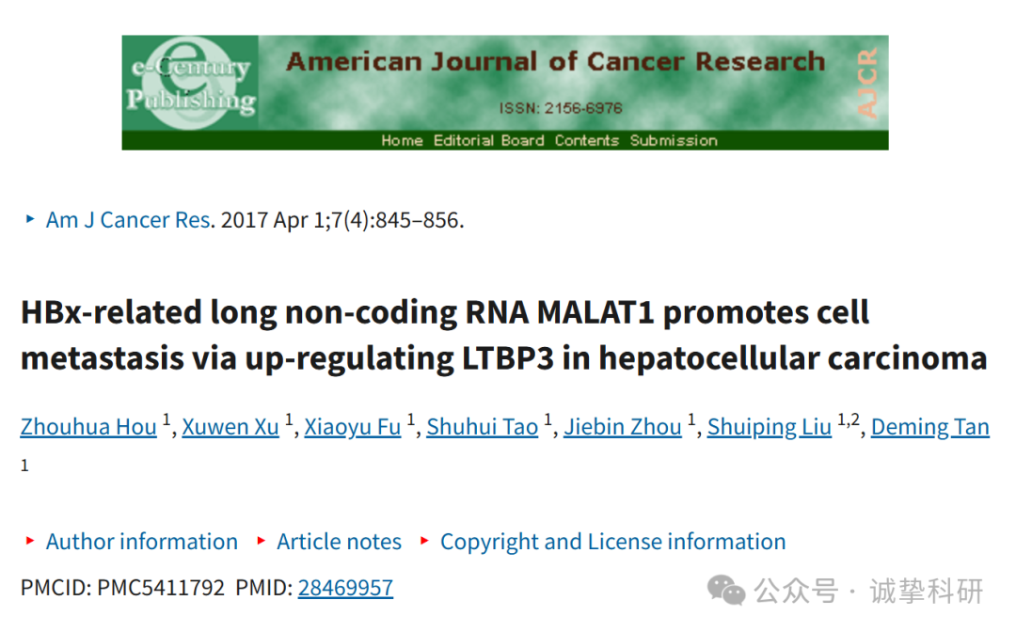

**02**

**质疑信息**

2025年4月，国际著名职业学术打假人Actinopolyspora biskrensis 在 Pubpeer 论坛发表评论：

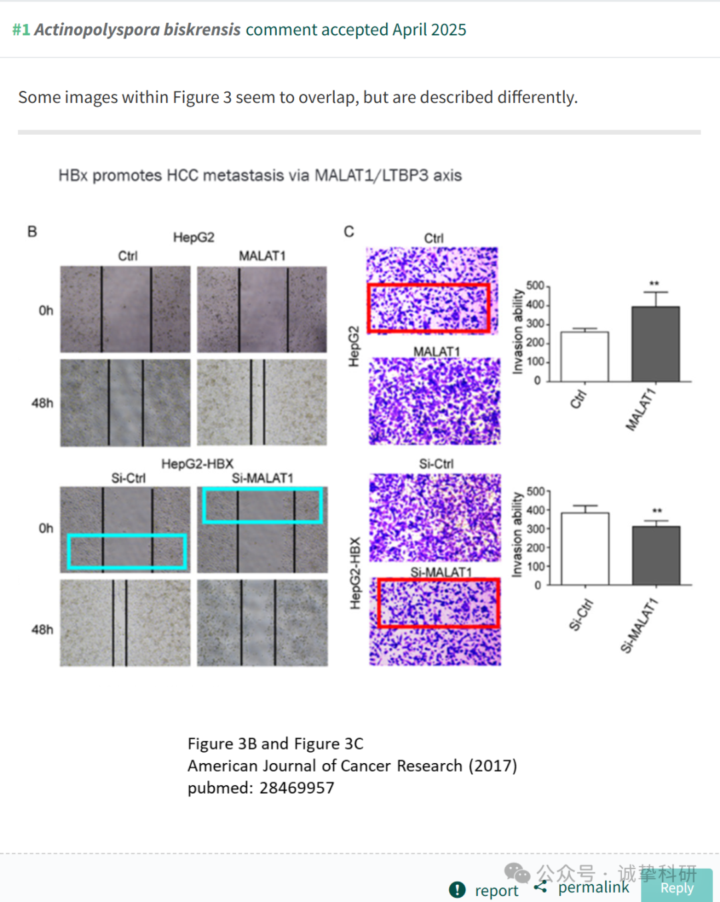

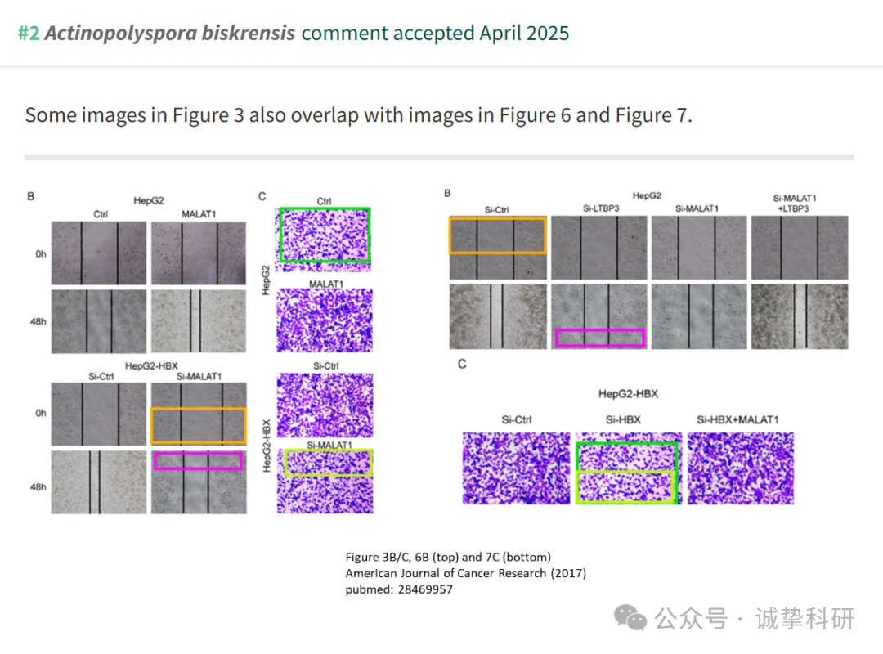

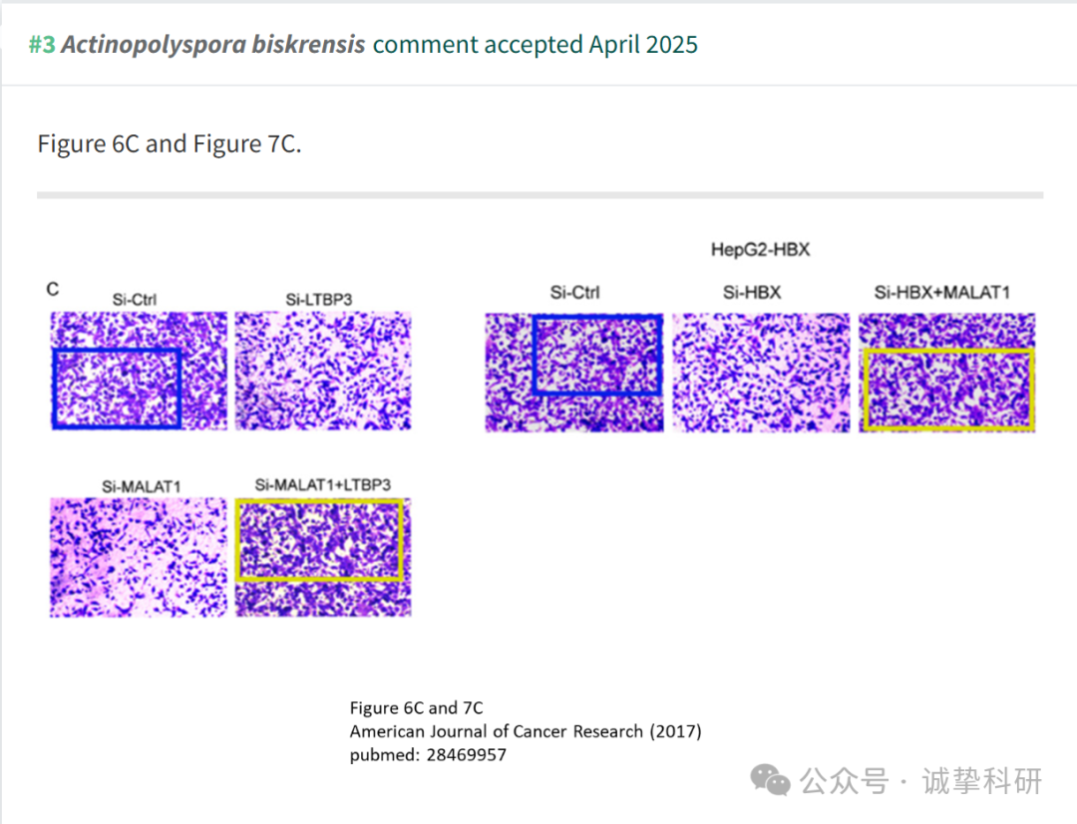

参考信息：

https://pubpeer.com/publications/F946451AF10AB404CD90D33BAC3141

免责声明：信息来源于 Pubpeer，提及人名均为音译，对于文章内容的真实性、完整性、及时性本公众号不做任何保证或承诺，仅供读者参考。如有侵权，请及时联系公众号后台。让我们共同维护学术界的公正与透明。

